- De los siguientes cuerpos geométricos:
Nombre:_____________________________________________
  - Esfera II) Cubo III) Cono
¿Cuál(es) de ellos se puede(n) obtener por rotación de una figura plana?
- Sólo I
- Sólo I y II
- Sólo I y III
- Sólo II y III
- I, II y III

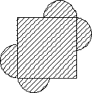
- La figura está formada por un cuadrado y cuatro semicircunferencias congruentes, cuyos radios equivalen a la mitad del lado del cuadrado.
Con respecto a esta figura se afirma que tiene:

I: Simetría axial.
- Simetría central.
- Dos ejes de simetría. Es (son) correcta(s):
- Sólo I.
- Sólo I y II.
- Sólo I y III.
- Sólo II.
- I, II y III.

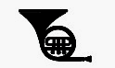
- Si a la imagen de la figura se le realizan, sucesivamente, las transformaciones isométricas siguientes:

1° Una simetría respecto del eje vertical. 2° El resultado anterior se rota en 180°.

Se obtiene:
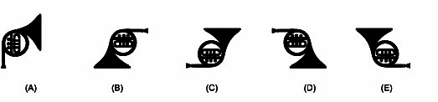
- El punto (a –b, 2a + b) es simétrico del punto (-3,3) con respecto al eje y. Entonces a + b =?
- 1
- 3
- -3
- -2
- -1
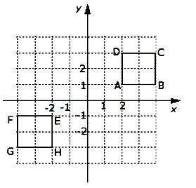
- ¿Cuál(es) de las siguientes transformaciones permite(n) que el cuadrado ABCD se convierta en el cuadrado GHEF?
  - Traslación en la dirección (-4,-1).
  - Reflexión en torno a origen.
  - Reflexión en el origen en un ángulo de 180°.

- Sólo I.
- Sólo I y II.
- Sólo II y III.
- Sólo II.
- I, II y III.

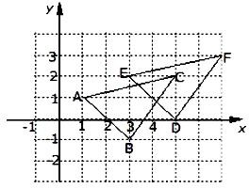
- Al ∆ ABC de la figura se le ha aplicado una traslación quedando en la posición del ΔEDF.

Si a un punto (x, y) del plano se le aplica la misma traslación anterior quedaría en el punto: A) (x + 2 , y + 1)
B) (x + 1, y + 2)
C) (x – 1 , y – 2)
D) (x – 2 , y – 1)
E) (2 – x , 1 – y)

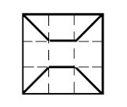
- Todos los cuadrados de la figura son congruentes. ¿Cuántos ejes de simetría tiene la figura?

- 6
- 4
- 3
- 2
- 1

- ¿Cuál es la posición final del punto (2,-3), si primero se refleja en torno al eje Y, y después este segundo punto se traslada de acuerdo al vector (3,-1)?

A) (1,2)
B) (-5,-2)
C) (1,-2)
D) (1,-4)
E) (5,2)

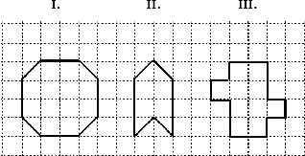
- Si todos los cuadrados son congruentes ¿Cuál(es) de las siguientes figuras tiene(n) simetría central?:

- Sólo I.
- Sólo I y II.
- Sólo I y III.
- Sólo II.
- I, II y III.

- ¿Cuál de los siguientes puntos está sobre el plano YZ?

A) (0,2,1)
B) (2,0,3)
C) (1,1,-1)
D) (2,1,1)
E) (3,0,0)
- ¿Cuál(es) de las siguientes transformaciones permite(n) transformar el rectángulo 1 en el rectángulo 2?
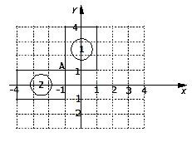
  - Reflexión en torno al punto A.
  - Giro en 90° en torno al origen.
  - Giro en 90° en torno al punto A.

- Sólo I.
- Sólo I y II.
- Sólo II.
- Sólo II y III.
- I, II y III.
- Si al punto P(-5, 7) se le aplica una traslación de vector (-3, 11), queda ubicado en: A) (-8, 18)
B) (-8, 5)
C) (-5, -8)
D) (-3, 11)
E) (-8, 11)
- De las siguientes figuras geométricas, ¿Cuál (es) de ellas puede(n) teselar (embaldosar) una superficie plana?:
  - Hexágono regular II) Pentágono Regular III) Triángulo equilátero
- Solo II
- Solo I y II
- Solo II y III
- Solo I y III
- I, II y III

